PSG2

PROCESO SOFTWARE Y GESTIÓN II

Informe técnico historial del proyecto I

TUTOR: JOSÉ ANTONIO PAREJO MAESTRE

Carmen Mª Muñoz Pérez (Scrum Master)

Enrique Salazar Márquez

Javier Martínez Fernández

José Carlos Morales Borreguero

Rafael Ángel Jiménez Fernández

Contenido

Contenido 2

### Contenido

En la primera parte del Sprint S2 se han realizado las tareas de la 2 a la 9. Estas tareas eran las primeras a realizar según la prioridad que se había establecido en el Sprint Backlog.

Todos los miembros del equipo han realizado las tareas más rápido de lo esperado ya que en dos días todas estas habían sido finalizadas con éxito. Estas actividades no tenían mucha complejidad técnica ya que eran modificaciones muy básicas de código.

A continuación, se visualizará una tabla con las tareas que habían sido asignadas a cada desarrollador:

|  |  |
| --- | --- |
| **Desarrollador** | **Tareas** |
| Carmen Mª Muñoz Pérez | 2,6 |
| Enrique Salazar Márquez | 9 |
| Javier Martínez Fernández | 5 |
| José Carlos Morales Borreguero | 7 |
| Rafael Ángel Jiménez Fernández | 3,8 |
| Todos los miembros | 4 |

En cuanto a los conflictos, en nuestro caso no hemos tenido ningún conflicto. Aun así, se sabe que podríamos haber tenido problemas debido a que se ha utilizado una rama común para todos (“master”). Donde podríamos haber tenido estas desavenencias, es sobre todo en la tarea 4; ya que esta consistía en que cada miembro tenía que modificar el pom.xml con su información personal, dándose la posibilidad de estar más de una persona trabajando simultáneamente en este archivo ocasionando disparidad.

Finalmente, se mostrará la línea de tiempo de los commits realizados correspondiente a cada miembro del equipo de desarrollo:

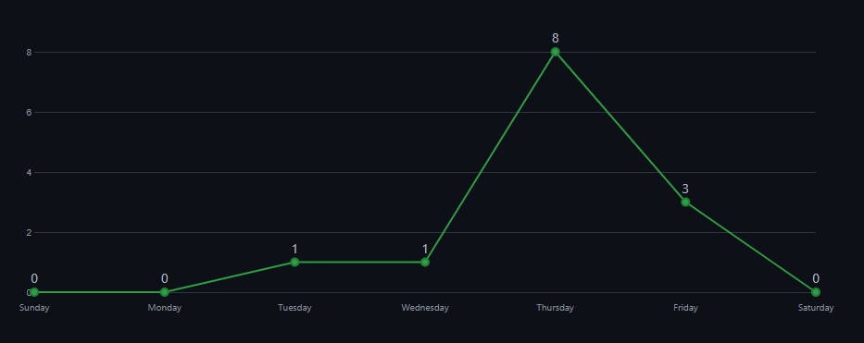

Gráfica temporal de commits – Imagen 1

Contribuciones de los miembros – Imagen 2

Historial de commits – Imagen 3